

|  |  |  |  |
| --- | --- | --- | --- |
| 活動名稱 | 111學年度第二學期家庭教育  外籍學生2月份關懷座談會活動 | | |
| 活動地點 | 餐管教室 | 承辦人 | 輔導主任 |
| 活動日期 | 112年2月17日(五) | 參加人數 | 親師生18人 |
| 活動成效 | 一、透過外籍生關懷座談會，了解其在校生活情形、學習狀況及升學輔導等問題，並促進雙方文化認識及認同。  二、活動邀請認輔老師參與一起關懷，培養師生情誼，讓外籍學生充分感受學校大家庭的溫馨氛圍，師生同樂。  三、確認外籍生放假期間去向及生涯規劃。 | | |
| 活動照片 | | | |

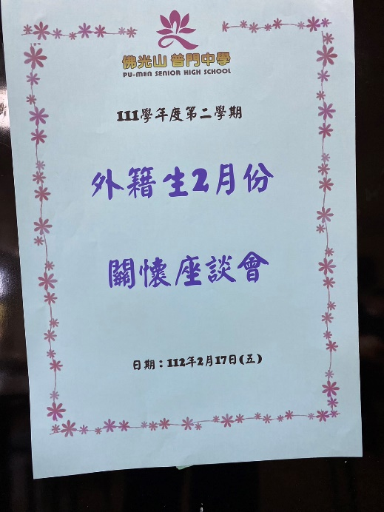

**佛光山學校財團法人高雄市普門高級中學**

**111學年度第二學期外籍生關懷座談活動照片**

|  |
| --- |
| **D:\1080501輔導室\輔導-活動照片\111學年度\1120217外籍生2月份關懷座談照片\S__30793802.jpg** |
| 校長勉勵外籍生在校學習 |
| **D:\1080501輔導室\輔導-活動照片\111學年度\1120217外籍生2月份關懷座談照片\S__30793797.jpg** |
| 用餐前念佛光四句偈感恩十方 |

**佛光山學校財團法人高雄市普門高級中學**

**111學年度第二學期外籍生關懷座談活動照片**

|  |
| --- |
| **D:\1080501輔導室\輔導-活動照片\111學年度\1120217外籍生2月份關懷座談照片\S__30793793.jpg** |
| 開動享用美食 |
| **D:\1080501輔導室\輔導-活動照片\111學年度\1120217外籍生2月份關懷座談照片\S__30793790.jpg** |
| 享用美食 |

**佛光山學校財團法人高雄市普門高級中學**

**111學年度第二學期外籍生關懷座談活動照片**

|  |
| --- |
| **D:\1080501輔導室\輔導-活動照片\111學年度\1120217外籍生2月份關懷座談照片\S__30793787.jpg** |
| 享用美食 |
| **D:\1080501輔導室\輔導-活動照片\111學年度\1120217外籍生2月份關懷座談照片\S__30793782.jpg** |
| 師生美食享用 |

**佛光山學校財團法人高雄市普門高級中學**

**111學年度第二學期外籍生關懷座談活動照片**

|  |
| --- |
| **D:\1080501輔導室\輔導-活動照片\111學年度\1120217外籍生2月份關懷座談照片\S__30793780.jpg** |
| 師生美食享用 |
| **D:\1080501輔導室\輔導-活動照片\111學年度\1120217外籍生2月份關懷座談照片\S__30793764.jpg** |
| 師生美食享用 |

**佛光山學校財團法人高雄市普門高級中學**

**111學年度第二學期外籍生關懷座談活動照片**

|  |
| --- |
| **D:\1080501輔導室\輔導-活動照片\111學年度\1120217外籍生2月份關懷座談照片\S__30793775.jpg** |
| 師生美食享用 |
| **D:\1080501輔導室\輔導-活動照片\111學年度\1120217外籍生2月份關懷座談照片\S__30793770.jpg** |
| 師生美食享用 |

**佛光山學校財團法人高雄市普門高級中學**

**111學年度第二學期外籍生關懷座談活動照片**

|  |
| --- |
| **D:\1080501輔導室\輔導-活動照片\111學年度\1120217外籍生2月份關懷座談照片\S__30793773.jpg** |
| 分享生活點滴 |
| **D:\1080501輔導室\輔導-活動照片\111學年度\1120217外籍生2月份關懷座談照片\S__30793767.jpg** |
| 分享生活點滴 |

**佛光山學校財團法人高雄市普門高級中學**

**111學年度第二學期外籍生關懷座談活動照片**

|  |
| --- |
| **D:\1080501輔導室\輔導-活動照片\111學年度\1120217外籍生2月份關懷座談照片\S__30793788.jpg** |
| 分享生活點滴 |
| **D:\1080501輔導室\輔導-活動照片\111學年度\1120217外籍生2月份關懷座談照片\S__30793763.jpg** |
| 分享生活點滴 |

**佛光山學校財團法人高雄市普門高級中學**

**111學年度第二學期外籍生關懷座談活動照片**

|  |
| --- |
| **D:\1080501輔導室\輔導-活動照片\111學年度\1120217外籍生2月份關懷座談照片\S__30793776.jpg** |
| 師生交流關懷 |
| **D:\1080501輔導室\輔導-活動照片\111學年度\1120217外籍生2月份關懷座談照片\S__30793758.jpg** |
| 師生交流關懷 |

**佛光山學校財團法人高雄市普門高級中學**

**111學年度第二學期外籍生關懷座談活動照片**

|  |
| --- |
| **D:\1080501輔導室\輔導-活動照片\111學年度\1120217外籍生2月份關懷座談照片\S__30793756.jpg** |
| 師生交流關懷 |
| **D:\1080501輔導室\輔導-活動照片\111學年度\1120217外籍生2月份關懷座談照片\S__30793753.jpg** |
| 師生交流關懷 |

**佛光山學校財團法人高雄市普門高級中學**

**111學年度第二學期外籍生關懷座談活動照片**

|  |
| --- |
| **D:\1080501輔導室\輔導-活動照片\111學年度\1120217外籍生2月份關懷座談照片\S__30793755.jpg** |
| 互贈結緣品 |
| **D:\1080501輔導室\輔導-活動照片\111學年度\1120217外籍生2月份關懷座談照片\S__30793752.jpg** |
| 大合照 |